Міністерство освіти і науки України

ДНУ «Український інститут науково-технічної експертизи та інформації»

**АНАЛІЗ ПЕРСПЕКТИВНИХ СВІТОВИХ НАУКОВИХ ТА ТЕХНОЛОГІЧНИХ НАПРЯМІВ ДОСЛІДЖЕНЬ ЗА ЦІЛЛЮ СТАЛОГО РОЗВИТКУ № 2 ЩОДО СІЛЬСЬКОГО ГОСПОДАРСТВА З ВИКОРИСТАННЯМ ІНСТРУМЕНТІВ ПЛАТФОРМ «WEB OF SCIENCE» ТА «DERWENT INNOVATION»**

**Науково-аналітична записка**

**Київ - 2020**

УДК 001.18; 001.8; 001.9; 629.3/.7

Автор:

Березняк Наталія Володимирівна, ст. наук. співр. УкрІНТЕІ

Березняк Н.В. Аналіз перспективних світових наукових та технологічних напрямів досліджень за Ціллю сталого розвитку № 2 щодо сільського господарства з використанням інструментів платформ «Web of Science» та «Derwent Innovation»: науково-аналітична записка / Н.В. Березняк. – К.: УкрІНТЕІ, 2020. – 30 с.

© Міністерство освіти і науки України, 2020

© ДНУ «УкрІНТЕІ», 2020

© Н. Березняк, 2020

# Зміст

Вступ 4

1. Основні етапи дослідження 5

2. Наукометричний аналіз сфери сільського господарства 6

3. Патентний аналіз сфери сільського господарства 18

4. Визначення найперспективніших технологічних напрямів сфери сільського господарства 26

Висновки 28

# Вступ

З метою продовження термінів дії Законів України «Про пріоритетні напрями інноваційної діяльності в Україні» і «Про пріоритетні напрями науково-технічної діяльності» на виконання наказу Міністерства освіти та науки від 19.04.2019 р. № 538 Українським інститутом науково-технічної експертизи та інформації розпочато роботу із підготовки проєкту нових пріоритетних напрямів науково-технологічного розвитку України на 2021-2030 рр., які базуватимуться на положеннях, викладених в [Національній доповіді](http://www.un.org.ua/images/SDGs_NationalReportUA_Web_1.pdf) «Цілі сталого розвитку: Україна, 2017»[1], а також враховуватимуть глобальні технологічні тренди розвитку основних сфер економіки, що визначені із використанням міжнародних наукометричних та патентних баз даних.

Це наукове дослідження спрямоване на встановлення перспективних і найбільш перспективних (пріоритетних) наукових і технологічних напрямів в сільськогосподарській сфері для досягнення Україною Цілі сталого розвитку 2 «Подолання голоду, розвиток сільського господарства» та її національного завдання «2.2 Підвищити вдвічі продуктивність сільського господарства, насамперед за рахунок використання інноваційних технологій», а також встановлення перспективних і найбільш перспективних – прогнозованих на 2021-2030 рр. технологічних трендів за напрямом «Сільське господарство» в Україні. При цьому дослідниками взято до уваги таке.

Сфера сільського господарства світу унаслідок еволюційного розвитку технологій на сьогодні перебуває на етапі 4.0 («Сільське господарство 4.0») та є орієнтованою на використання екологічно чистих природних ресурсів (сонце, морська вода), передових інноваційних технологій розумного, точного землеробства, зокрема генетичної модифікації, нанобіотехнологій, позаґрунтового вирощення рослин і вертикального землеробства (на основі гідро- акво- і аеропоніки), а також складних технологічних систем супутникової навігації, роботів, безпілотних літальних апаратів/дронів, 3D та 4D друку продуктів харчування, Інтернету речей (ІоТ), блокчейну (blockchain) тощо. Ці глобальні технології дозволять фермерським господарствам бути більш прибутковими, ефективними, безпечними і екологічно чистими. Прогнозується, що наступний етап еволюції «Сільське господарство 5.0» буде заснований на всебічній роботизації агропродовольчого виробництва із використанням різноманітних форм штучного інтелекту.

Науково-аналітичне дослідження проводилося *станом на березень-квітень 2020 р.* із використанням двох міжнародних платформ: частина 1 – Наукометричне дослідження на платформі Web of Science Core Collection; частина 2 – Патентне дослідження на платформі Derwent Innovation.

Досліджуваним періодом визначено 2011-2018 рр., оскільки дані за 2019 р. є неповними.

# Основні етапи дослідження

Дослідження було проведено у декілька етапів:

* Визначення основних ключових слів та термінів майбутнього технологічного розвитку у сільському господарстві.
* Наукометричний аналіз сфери сільського господарства на основі міжнародної бази Web of Science. Відбір публікацій з використанням ключових слів, визначених на етапі 1. Аналіз публікаційної активності та динаміки цитувань відібраного масиву публікацій.
* Патентний аналіз сфери сільського господарства. Відбір із бази “Derwent Innovation” публікацій патентів, які за тематикою відповідають тематиці сільського господарства – за ключовими словами та кодами МПК.
* Дослідження обраного масиву патентів за динамікою патентування та розміщення на ландшафтній карті[2]. Відбір напрямів із найвищими темпами патентної активності та блакитний і зелений кольори ландшафтної карти для такого напряму.
* Визначення найперспективніших технологічних напрямів сфери сільського господарства, до яких відносено напрями із найвищими темпами росту публікаційної і патентної активності, найвищими темпами росту цитованості та насиченістю патентами на ландшафтній карті одночасно. До середньоперспективних напрямів відносяться ті, які мають найвищі темпи або цитованості, або патентної активності за умови, що інші критерії (цитованість або патентна активність і розташування на ландшафтній карті мають середні значення).

# Наукометричний аналіз сфери сільського господарства

Наукометричний аналіз сфери сільського господарства здійснено кількома етапами:

встановлення публікаційної активності країн світу та України за напрямом «Сільське господарство»;

визначення публікаційної активності країн світу за сільськогосподарськими категоріями;

виокремлення напрямів із найвищими темпами публікаційної активнності та найвищими темпами росту цитувань;

визначення динаміки кількості цитувань у світі на фоні публікаційної активності;

встановлення активності цитувань у світі за сільськогосподарськими категоріями;

визначення активності цитувань за ключовими словами, що відносяться до глобальних технологічних трендів за напрямом «Сільське господарство».

## **Визначення динаміки публікаційної активності у світі та Україні за напрямом «Сільське господарство»**

Після уточнення інформаційного запиту та подвійного фільтрування даних встановлено *загальну кількість публікацій за визначеним напрямом в БД WoS*  *у 2011-2018 рр. – 330 101 од. (у світі), 488 од. (в* *Україні)*.

Спостерігається поступовий спад публікаційної активності у світі (на 10000 од.) протягом 2011-2018 рр. та, натомість, поступове зростання динаміки в Україні (рис. 1).

Рис. 1 Динаміка публікаційної активності у світі та Україні за напрямом «Сільське господарство» в 2011-2018 рр., од.

## **Визначення динаміки публікаційної активності у світі та Україні за сільськогосподарськими категоріями**

*Найбільша кількість публікацій у світі* (у межах 98000-71000 од.) припадає на *топ-3 категорії*: «Агрономія», «Наука про молочну худобу» і «Сільське господарство мультидисциплінарне» (рис. 2).

*В Україні* *топ-3 категорії з найбільшою кількістю публікацій* (у межах 100-85 од.) - «Сільське господарство мультидисциплінарне», «Арономія» (що співпадає із світовою тенденцією), а також «Сільськогосподарська інженерія» (що не відповідає загальносвітовій тенденції щодо кількості публікацій).

Нерівномірно зростаюча динаміка публікаційної активності у світі у 2018-2018 рр. є характерною для категорій «Сільське господарство мультидисциплінарне» (із деяким спадом у 2012-2014 рр. та поступовим зростанням у 2015-2018 рр.) та «Наука про молочну худобу» (із деяким спадом у 2013-2015 рр. та активізацією у 2016-2018 р.) (рис. 3). Публікаційна активність за категорією «Агрономія» у 2011-2014 рр. коливається у межах 10500-12600 од.; тільки у 2015 р. спостерігається зростання кількості публікацій на 2000 од., а в подальших роках кількість публікацій утримується в межах 12800-13900 од.

Рис. 2 Публікаційна активність у світі та Україні за сільськогосподарськими категоріями у 2011-2018 р., од.

Рис. 3 Динаміки публікаційної активності у світі за сільськогосподарськими категоріями у 2011-2018 рр., од.

## **Встановлення публікаційної активності країн світу за напрямом «Сільське господарство»**

До країн, в яких спостерігається найвища публікаційна активність, відносяться США, Китай та Бразилія (у межах 58000-34000 од.). Далі йдуть Індія, Іспанія, Німеччина (у межах 22000-14000 од.). Загальна кількість публікацій в Україні становить 488 од., їй передує Танзанія (495 од.) (рис. 4).

Рис. 4Публікаційна активність країн світу за напрямом «Сільське господарство» у 2011-2018 рр., од.

До *топ-4 найбільш активних країн світу за кількістю публікацій у сфері сільського господарства* слід віднести: США, Китай, Бразилію, Індію. *Україна посідає 73 місце в світі* за кількістю публікацій у визначеній сфері.

## **Визначення публікаційної активності країн світу за сільськогосподарськими категоріями**

Аналіз кількості публікацій в сільськогосподарській сфері за країнами і категоріями (рис. 5-14) підтверджує вищезазначений вибір топ-4 найбільш публікаційно активних країн світу (США, Китай, Бразилія, Індія), а також топ-3 сільськогосподарських категорій з найбільшою кількістю публікацій: «Агрономія» (98915 од.), «Наука про молочну худобу» (74071 од.), «Сільське господарство мультидисциплінарне» (70865 од.). Лідерами публікаційної активності країн світу за іншими досліджуваними категоріями залишаються США і Китай, а країни, що йдуть за ними, варіюються.

Рис. 5 Публікаційна активність країн світу за категорією «Агрономія» у 2011-2018 рр., од.

Рис. 6 Публікаційна активність країн світу за категорією «Наука про молочну худобу» у 2011-2018 рр., од.

Рис. 7 Публікаційна активність країн світу за категорією«Сільське господарство мультидисциплінарне» у 2011-2018 рр., од.

Рис. 8 Публікаційна активність країн світу за категорією«Садівництво» у 2011-2018 рр., од.

Рис. 9 Публікаційна активність країн світу за категорією«Ґрунтознавство» у 2011-2018 рр., од.

Рис. 10 Публікаційна активність країн світу за категорією«Рослинознавство» у 2011-2018 рр., од.

Рис. 11 Публікаційна активність країн світу за категорією«Наука харчових технологій» у 2011-2018 рр., од.

Рис. 12 Публікаційна активність країн світу за категорією«Сільськогосподарська інженерія» у 2011-2018 рр., од.

Рис. 13 Публікаційна активність країн світу за категорією«Біотехнологія, прикладна мікробіологія» у 2011-2018 рр., од.

Рис. 14 Публікаційна активність країн світу за категорією«Ветеринарні науки» у 2011-2018 рр., од.

## **Визначення динаміки кількості цитувань у світі на фоні публікаційної активності**

При повільному зменшенні кількості публікацій, що цитувалися у 2011-2018 р. (сумарна кількість яких становить 291 768 од.), спостерігається неухильне щорічне зростання кількості цитувань (сумарно 2 396 593 од.). Так, у 5 раз зросла кількість цитувань у 2012 р. в порівнянні з попереднім роком; у 1,2-1,4 рази кількість цитувань збільшувалася щорічно протягом 2013-2016 р. В 2017 р. вона зросла у 2,3 рази в порівнянні з попереднім роком і трохи зменшилася у 2018 р. (рис. 15). Темпи зростання кількості цитувань (2018/2014,%) є значними і становлять 430,3%.

Рис. 15 Динаміка активності цитувань у світі на фоні публікаційної активності у 2011-2018 рр., од.

## **Встановлення активності цитувань у світі за сільськогосподарськими категоріями**

Топ-3 сільськогосподарських категорій із найбільшою кількістю публікацій у світі - «Агрономія», «Наука про молочну худобу», «Сільське господарство мультидисциплінарне» – співпадає з *топ-4 категорій із найбільшою кількістю цитувань,* в якій перше місце щодо кількості цитувань належить категорії «Агрономія», друге місце категорії «Сільськогосподарська інженерія», третє місце посідає «Сільське господарство мультидисциплінарне», а четверте – «Наука про молочну худобу». Це підтверджує, що науково-технологічні напрями за цими категоріями є поки що актуальними.

У той же час аналіз показує, що до *топ-5 із найвищими темпами зростання кількості цитувань у світі (2018/2014,%)* можна віднести традиційно сільськогосподарську категорію «Агрономія» (перше місце), проте (на противагу топ-4 категорій цитування) на друге місце виходить категорія «Ґрунтознавство», на третє «Ветеринарні науки», на четверте «Сільськогосподарська інженерія», на п’яте «Сільське господарство мультидисциплінарне». Категорія «Наука про молочну худобу» посідає дев’яте місце, що свідчить про втрату нею своєї актуальності.

Таким чином, найбільш перспективними для подальших прогнозних досліджень слід вважати категорії «Агрономія», «Ґрунтознавство», «Ветеринарні науки», «Сільськогосподарська інженерія», «Сільське господарство мультидисциплінарне».

## **Визначення активності цитувань за ключовими словами, що відносяться до глобальних технологічних трендів за напрямом «Сільське господарство»**

Аналіз кількості цитувань здійснювався за 27 ключовими словами сільськогосподарських глобальних технологічних трендів. При цьому за п’ятьма ключовими словами не виявлено даних у БД WoS. Таким чином, проаналізовано публікаційну активність і активність цитувань за 22 ключовими словами і виявлено темпи зростання кількості цитувань (табл. 1, рис. 16, 17).

Рис. 16 Активність цитувань у світі за сільськогосподарськими категоріями на фоні публікаційної активності у 2011-2018 рр., од.

Рис. 17 Темпи зростання кількості цитувань у світі за сільськогосподарськими категоріями, %

*Таблиця 1*

**Темпи зростання кількості цитувань за ключовими словами сільськогосподарських глобальних технологічних трендів, %**

| **№**  **з/п** | **Ключове слово (англ.)** | **Ключове слово (укр.)** | **Темпи** |
| --- | --- | --- | --- |
| 1 | Remote control technology | Технологія дистанційного керування | 2880,0 |
| 2 | Hydroponics, aquaponics | Гідропоніка, аквапоніка | 2120,0 |
| 3 | Agriculture internet of things | Сільськогосподарський Інтернет речей | 1866,6 |
| 4 | Cloud Technology | Хмарна технологія | 1464,2 |
| 5 | Smart farming technology | Технологія смарт землеробства | 1141,1 |
| 6 | Agriculture satellite navigation | Сільськогосподарська супутникова навігація | 925,0 |
| 7 | Biometric systems | Біометричні системи | 876,4 |
| 8 | Agriculture nanobiotechnology/nanotechnology | Сільськогосподарська нанобіотехнологія | 803,0 |
| 9 | Unmanned aerial vehicles | Безпілотні літальні апарати | 754,0 |
| 10 | Robotics | Робототехніка | 651,8 |
| 11 | Geospatial information Technology | Технологія геопросторової інформації | 616,6 |
| 12 | Sensor systems | Сенсорні системи | 428,3 |
| 13 | Vertical farming | Вертикальне землеробство | 410,2 |
| 14 | Protected soil agriculture | Землеробство захищеного ґрунту | 385,2 |
| 15 | GPS | GPS | 383,8 |
| 16 | Remote sensing technology | Технологія дистанційного зондування | 383,7 |
| 17 | Gene change technologies | Технології генних змін | 338,9 |
| 18 | Precision farming technology | Технологія точного землеробства | 357,1 |
| 19 | Biotechnology | Біотехнологія | 291,6 |
| 20 | Genetic engineering | Генна інженерія | 289,5 |
| 21 | Service technologies | Сервісні технології | 281,2 |
| 22 | IT biotechnology | ІТ біотехнології | 277,1 |

*Найвищі темпи цитованості* (у межах 2900-1150 %) спостерігаються *за топ-5 ключовими словами* «Технологія дистанційного керування», «Гідропоніка, аквапоніка», «Сільськогосподарський Інтернет речей», «Хмарна технологія», «Технологія смарт землеробства». При цьому сумарна кількість цитованих публікацій за кожним із зазначених ключових слів у 2011-2018 рр. є незначною (у межах 160-32 од.), що свідчить про новизну і актуальність цих тематичних напрямів та вказує на найбільшу їх перспективність для проведення прогнозних досліджень.

Більш повільні темпи зростання кількості цитувань (у межах 950-620%) спостерігаються за такими ключовими словами «Сільськогосподарська супутникова навігація», «Біометричні системи», «Сільськогосподарська нанобіотехнологія», «Безпілотні літальні апарати», «Pобототехніка», «Технологія геопросторової інформації», що свідчить про збереження актуальності цих тематичних напрямів на цей час та їх помірну перспективність для подальших досліджень.

# Патентний аналіз сфери сільського господарства

Патентне дослідження на платформі Derwent Innovation проводилося поетапно:

1 Встановлення динаміки розвитку топ-5 сільськогосподарських технологічних напрямів, визначених за загальною кількістю патентів.

2 Визначення топ-10 сільськогосподарських технологічних напрямів за темпами зростання кількості опублікованих патентів.

3 Встановлення найбільш перспективних для прогнозування технологічних напрямів патентування, тематика яких відповідає сільськогосподарським глобальним трендам.

4 Визначення найбільш активно патентованих технологічних напрямів сільськогосподарської сфери (топ-3) із використанням ключових слів (що відповідають глобальним технологічним трендам) за кодами МПК і темпами зростання кількості патентів.

*Загальна кількість патентів сільськогосподарської сфери у БД Derwent Innovation у 2011-2018 рр. становить 874160 од., заявок на патенти - 789332 од.* Відбір патентів здійснювався на основі кодів Міжнародної патентної класифікації (МПК) (табл. 2).

*Таблиця* 2

**Коди та назви розділів МПК, що відносяться до сфери**

**сільського господарства**

|  |  |
| --- | --- |
| **Код** | **Назва розділу** |
| A01 | Сільське господарство; лісівництво; тваринництво; мисливство; відловлювання тварин; рибальство |
| A22 | Забій худоби; переробляння м'яса; свійської птиці або риби |
| A23 | Їжа або харчові продукти; їх обробляння, не охоплене іншими класами |
| A23 K | Корми, спеціально пристосовані для тварин; способи, спеціально пристосовані для їх одержування |

Джерело: Міжнародна патентна класифікація. URL: <http://base.ukrpatent.org/mpk2009/index.html?level=c>

## **Встановлення динаміки розвитку топ-5 сільськогосподарських технологічних напрямів, визначених за загальною кількістю патентів**

*До топ-5 сільськогосподарських технологічних напрямів*, тематика яких є ідентичною ключовим словам та загальна кількість патентів за якими у 2011-2018 рр. сягала 6- і 5-значних показників, відносяться: «Супутникова навігація» – 557114 од.; «Blockchain продуктів харчування» – 498489 од.; «Технології великих даних» – 479275 од.; «4D друк» – 478084 од. та «Технологія точкового землеробства» – 84359 од. Про це свідчить також динаміка їхнього розвитку у 2011-2018 рр. (рис. 18), яка характеризується значним щорічним зростанням кількості опублікованих патентів, за виключенням напряму «4D друк», показник якого у 2018 р. зменшився на 10000 од. проти попереднього року. Це вказує на перенасичення ринку патентами такої тематики та можливу втрату ними актуальності в перспективі.

## **Визначення топ-10 сільськогосподарських технологічних напрямів за темпами зростання кількості опублікованих патентів**

Аналіз показує, що *найвищі темпи зростання кількості патентів* у 2018 р. у порівнянні з 2014 р. (%) *припадають на такі* *топ-10 сільськогосподарських технологічних напрямів*: «Безпілотні літальні апарати», «Сільськогосподарський Інтернет речей», «Технологія смарт землеробства», «Технологія дистанційного керування», «Технологія дистанційного зондування», «GPS», «Вертикальне землеробство», «Pобототехніка», «Супутникова навігація», «Землеробство захищеного ґрунту», що відображено на рис. 19 Тематика зазначених топ-10 технологічних напрямів не співпадає (за виключенням напряму «Супутникова навігація») із тематикою топ-5 напрямів із найбільшою кількістю патентів (перенасиченням патентами), що підтверджує перспективність подальшого розвитку саме топ-10 технологічних напрямів.

Рис. 18 Динаміка кількості опублікованих патентів за топ-5 сільськогосподарськими напрямами, що відповідають глобальним технологічним трендам, у 2011-2018 рр., од.

Рис. 19 Топ-10 сільськогосподарських технологічних напрямів, що відповідають глобальним технологічним трендам та визначені за найвищими темпами зростання кількості патентів, %.

## **Визначення найбільш перспективних технологічних напрямів патентування, тематика яких відповідає сільськогосподарським глобальним трендам**

Із використанням інструменту *Theme Scape Map* інформаційної платформи Derwent Innovation побудовано чотири ландшафтні карти найбільш перспективних технологічних напрямів патентування у 2011-2018 рр. (рис. 20-23). Із цією метою із 27 ключових слів/технологічних напрямів патентування базою даних Theme Scape Map відібрано 20, які об’єднано у чотири групи. Кількість крапок на ландшафтних картах відображає малу, або велику кількість патентів, відібраних Theme Scape Map для побудови карти.

До найбільш перспективних технологічних напрямів патентування, які об’єднані нами у першу групу, мають найбільші темпи зростання (у межах 500-230%) та відповідно входять до топ-10 технологічних напрямів патентування (рис. 20), відносяться такі: «GPS» (позначено голубими колами) із найбільшою кількістю патентів (158 од.) розташований в основному на забарвлених у зелений колір ділянках ландшафтної карти (це – помірно перспективні ділянки технологічного розвитку) і на голубих ділянках (найбільш перспективні ділянки технологічного розвитку); напрям «Супутникова навігація» (позначено жовтим колом) (58 патентів) також розташований в основному на зелених (помірно перспективних) і подекуди на голубих (найбільш перспективних) ділянках карти; два технологічні напрями «Сільськогосподарський Інтернет речей» (позначено синім колом) та «Технологія дистанційного зондування» (позначено червоними колами) із високими темпами зростання (відповідно 499,5 і 433,8%) та незначною кількістю патентів (відповідно 3 і 9 од.) розташовані на зелених ділянках, що переходять в коричневі ділянки, що свідчить про втрату ними перспектив розвитку; напрям «Технологія дистанційного керування» (позначено фіолетовими колами) із високими темпами зростання (448,1) і незначною кількістю патентів (10 од.) є перспективним для подальшого прогнозування і розташовується переважно на голубих ділянках карти.

До найбільш перспективних, об’єднаних нами у другу групу технологічних напрямів патентування, таких, що входять до вищезазначених топ-10 технологічних напрямів (див. рис. 21), слід віднести «Безпілотні літальні апарати» (позначено зеленим колом) із найбільшими темпами зростання (4077,1%) і невеликою кількістю патентів (30 од.), а також «Робототехніка» (позначено жовтими колами) із помірними темпами зростання (253,0%) і великою кількістю патентів (342 од.) (рис. 4).

Обидва технологічні напрями є передовими, розташовані на ділянках голубого кольору, що свідчить про їх прогнозовану перспективність.

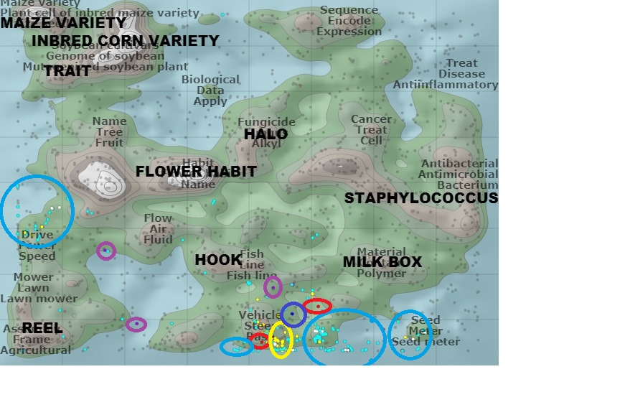

- «GPS»; - «Сільськогосподарський Інтернет речей»; - «Технологія дистанційного зондування»; - «Супутникова навігація»; - «Технологія дистанційного керування».

Рис. 20 Ландшафтна карта найбільш перспективних технологічних напрямів патентування у сфері сільського господарства у 2011-2018 рр. (перша група)

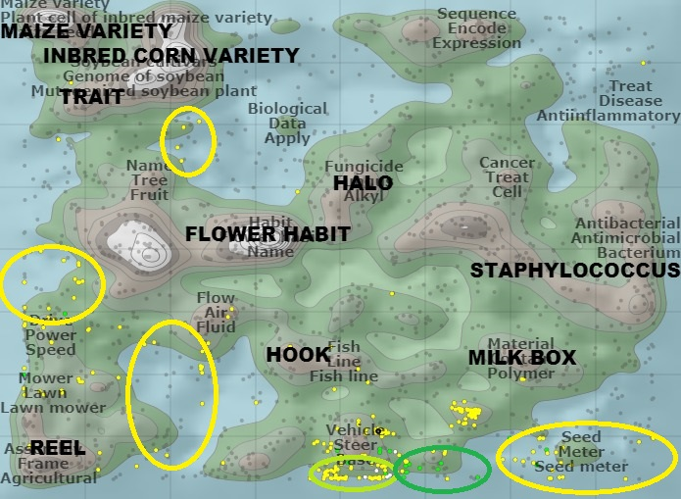

* - «Робототехніка»; - «Безпілотні літальні апарати».

Рис. 21 Ландшафтна карта найбільш перспективних технологічних напрямів патентування у сфері сільського господарства у 2011-2018 рр. (друга група)

Серед найбільш перспективних технологічних напрямів патентування, об’єднаних нами у третю групу, напрямів, що входять до вищезазначених топ-10 технологічних напрямів (див. рис. 3), можна виділити напрям «Вертикальне землеробство» (позначено жовтим колом) із темпами зростання патентів – 290,8 % і маленькою їх кількістю (2 од.), розміщений на голубій ділянці карти, що свідчить про перспективність напряму, а також «Землеробство захищеного ґрунту» (позначено червоними колами) із темпами зростання – 231,8 % і значною кількістю патентів – 35 од., розміщений, переважно на коричневій і в незначній мірі на зеленій і голубій ділянках, що свідчить про поступову втрату напрямом своєї прогнозованої перспективності (рис. 22). До цієї ж групи нами віднесено також напрям «Технологія точного землеробства» (позначено зеленими колами) із темпами зростання – 226,6 % і значною кількістю патентів – 63 од., який не входить до складу топ-10 напрямів патентування із найбільшими темпами зростання, проте розташований на зелених і голубих ділянках карти, що вказує на його перспективність.

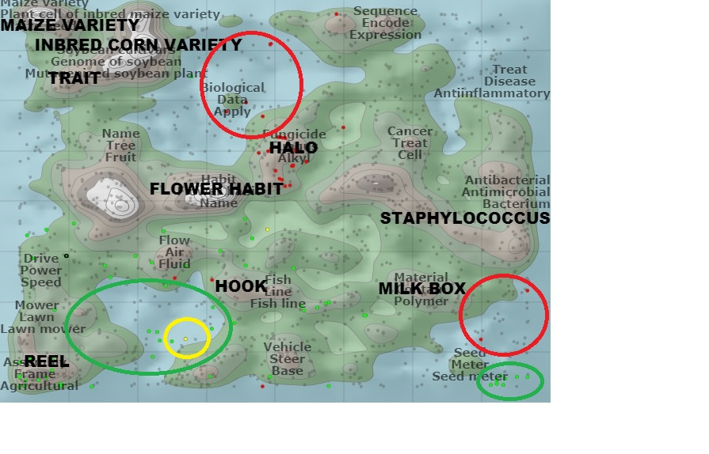

- «Землеробство захищеного ґрунту»;  - «Технологія точного землеробства»;



 - «Вертикальне землеробство»

.

Рис. 22 Ландшафтна карта найбільш перспективних технологічних напрямів патентування у сфері сільського господарства у 2011-2018 рр. (третя група)

До четвертої групи технологічних напрямів патентування, які можна визначити як помірно перспективні (зелені ділянки) і перспективні (голубі ділянки), із темпами зростання, що не перевищують 200 %, можна віднести: «4 D друк» (позначено червоними колами), який є перенасиченим патентами; перспективний напрям «Хмарні технології» (позначено зеленим колом) з невеликою кількістю патентів, розташованих на голубій ділянці карти; «Сервісні технології» (позначено жовтим колом) з незначною кількістю патентів, розташованих переважно на голубій ділянці карти, що свідчить про перспективність напряму (рис. 23).

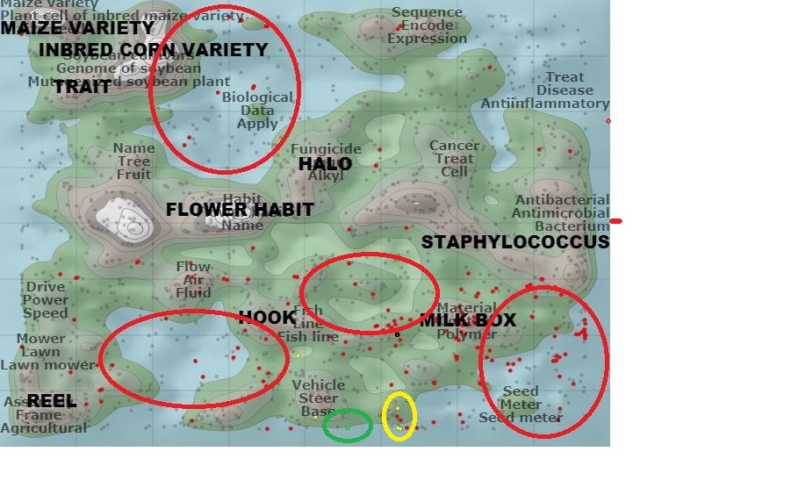

-«4D друк»; - «Хмарні технології»; - «Сервісні технології».

Рис. 23 Ландшафтна карта перспективних і помірно перспективних технологічних напрямів патентування у сфері сільського господарства у 2011-2018 рр. (четверта група)

## **Визначення найбільш активно патентованих технологічних напрямів сільськогосподарської сфери (топ-3) із використанням ключових слів (що відповідають глобальним технологічним трендам) за кодами МПК і темпами зростання кількості патентів**

Найбільш патентованим технологічним напрямом є «4D друк» із найбільшими темпами зростання кількості патентів у межах 90000-1000% за такими кодами МПК:

|  |  |
| --- | --- |
| B29C0064 | Адитивне виготовляння, тобто виготовляння тривимірних [3D] об'єктів шляхом адитивного осаджування, адитивного накопичування або адитивного нашаровування, наприклад, за допомогою 3D-друкування, стереолітографії або вибіркового лазерного спікання |
| B33Y0030 | Устатковання для адитивного виготовляння; елементи або приладдя для них |
| B33Y0010 | Процеси адитивного виготовляння |
| B22F0003 | Виготовляння деталей чи виробів з металевого порошку, що характеризується способом ущільнювання чи спікання; устатковання, спеціально пристосоване для цього |
| B33Y0050 | Збирання даних або обробляння даних для адитивного виготовляння |

Наступним технологічним напрямом є «Безпілотні літальні апарати» із темпами зростання кількості патентів (у межах 29000-7000%) за такими кодами МПК:

|  |  |
| --- | --- |
| B64D0001 | Скидання, катапультування, вивільняння або приймання предметів, рідин або інших подібних об'єктів або матеріалів під час польоту |
| B64C0039 | Літальні апарати, не охоплені іншими групами |
| A01M0007 | Спеціальні пристосовання або механізми рідинних обприскувачів для цілей, охоплених цим підкласом |
| B64C0027 | Гвинтокрилі літальні апарати; несучі гвинти, характерні для них |
| B64D0047 | Обладнання, не охоплене іншими групами |

Далі слід виділити технологічний напрям «Землеробство захищеного ґрунту» із темпами зростання у межах 3400-1500% за такими кодами:

|  |  |
| --- | --- |
| A01G0022 | Вирощування окремих сільськогосподарських культур або рослин, не охоплене іншими рубриками |
| C05G0001 | Суміші добрив, що відносяться до різних підкласів класу |
| C09K0101 | Матеріали для покращування стану або стабілізації ґрунту. Використання у сільському господарстві |

# Визначення найперспективніших технологічних напрямів сфери сільського господарства

Дослідивши динаміку наукових публікацій та їх цитування, а також динаміку патентування відповідних напрямів на транспорті, можна зробити висновок, що найперспективнішими технологіями у світі є:

* Супутникова навігація.
* Безпілотні літальні апарати.
* Сільськогосподарський Інтернет речей.
* Вертикальне землеробство.
* Технологія точного землеробства.
* GPS.
* Робототехніка.
* Технологія дистанційного керування.
* Технологія дистанційного зондування.
* Хмарна технологія.
* Технологія смарт землеробства (табл. 2)

*Таблиця 2*

**Зведена таблиця - Порівняння ключових слів/ технологічних напрямів для визначення їхньої прогнозованої перспективності**

|  |  |  |  |  |  |
| --- | --- | --- | --- | --- | --- |
| **№**  **з/п** | **За кількістю патентів (Derwent Innovation)** | | | **За кількістю цитувань (WoS)** | **Топ-11 прогнозовано перспективних напрямів** |
| **Топ-5 за кількістю патентів** | **Топ-10 напрямів за темпами зростання патентів** | **Топ -10 перспективних і найбільш перспективних напрямів за ландшафтними картами** | **Топ-5 напрямів за темпами зростання цитувань** |
| 1 | «Супутникова навігація» | «Супутникова навігація» | «Супутникова навігація» |  | «Супутникова навігація» |
| 2 | «Технологія точкового землеробства» | «Безпілотні літальні апарати» | «Безпілотні літальні апарати» |  | «Безпілотні літальні апарати» |
| 3 | «Blockchain продуктів харчування» | «Сільськогосподарський Інтернет речей» | «Сільськогосподарський Інтернет речей» | «Сільськогосподарський Інтернет речей» | «Сільськогосподарський Інтернет речей» |
| 4 | «4D друк» | «Вертикальне землеробство» | «Вертикальне землеробство» |  | «Вертикальне землеробство» |
| 5 | «Технології великих даних» | «Землеробство захищеного ґрунту» | «Технологія точного землеробства» | «Гідропоніка, аквапоніка» | «Технологія точного землеробства» |
| 6 |  | «GPS» | «GPS» |  | «GPS» |
| 7 |  | «Pобототехніка» | «Робототехніка» |  | «Робототехніка» |
| 8 |  | «Технологія дистанційного керування» | «Технологія дистанційного керування» | «Технологія дистанційного керування» | «Технологія дистанційного керування» |
| 9 |  | «Технологія дистанційного зондування» | «Технологія дистанційного зондування» |  | «Технологія дистанційного зондування» |
| 10 |  |  | «Хмарна технологія» | «Хмарна технологія» | «Хмарна технологія» |
| 11 |  | «Технологія смарт землеробства» | Технологія смарт землеробства» | Технологія смарт землеробства» | Технологія смарт землеробства» |

# Висновки

1 *Науково-аналітичне дослідження на платформі WoS* публікаційної активності та активності цитувань у світі й Україні за напрямом «Сільське господарство» та ключовими словами глобальних технологічних трендів у сфері сільського господарства базувалося на загальній кількості публікацій, отриманій після уточнення інформаційного запиту та подвійного фільтрування даних в БД WoS – 330 101 од. у світі, в Україні – 488 од.

2 Спостерігається поступовий спад публікаційної активності у світі протягом 2011-2018 рр. та, натомість, поступове зростання динаміки в Україні. При цьому встановлено неухильне щорічне зростання кількості цитувань у межах 2,3-1,3 раз; темпи зростання цитованості у світі є значними і становлять 430,3%.

3 Найвища публікаційна активність (у межах 58000-16000 од.) спостерігається в країнах-світових лідерах – США, Китаї, Бразилії, Індії. Загальна кількість публікацій в Україні становить 488 од.

4*Топ-3 сільськогосподарських категорій із найбільшою кількістю публікацій у світі* – «Агрономія», «Наука про молочну худобу», «Сільське господарство мультидисциплінарне» – співпадає з трьома категоріями із  
топ-4 категорій з найбільшою кількістю цитувань у світі, включаючи також категорію «Сільськогосподарська інженерія». Крім того, ці ж категорії відзначаються найвищими темпами зростання кількості цитувань у світі (входять до топ-5) поряд із категоріями «Ветеринарні науки» і «Ґрунтознавство» (підсумкова таблиця). В Україні найбільше публікацій (топ-3) припадає на категорії «Сільське господарство мультидисциплінарне», «Агрономія», «Сільськогосподарська інженерія», що співпадає із світовими тенденціями щодо найбільшої кількості як публікацій і цитувань, так і темпів зростання кількості цитувань.

| **№**  **з/п** | **Топ-3 категорій за кількістю публікацій (світ)** | **Топ-3 категорій за кількістю публікацій (Україна)** | **Топ-4 категорій за кількістю цитувань (світ)** | **Топ-5 категорій за темпами зростання кількості цитувань (світ)** |
| --- | --- | --- | --- | --- |
| 1 | «Агрономія» | «Агрономія» | «Агрономія» | «Агрономія» |
| 2 |  | «Сільськогосподарська інженерія» | «Сільськогосподар-ська інженерія» | «Сільськогосподарська інженерія» |
| 3 | «Сільське господарство мультидисциплі-нарне» | «Сільське господарство мультидисциплі-нарне» | «Сільське господарство мультидисциплі-нарне» | «Сільське господарство мультидисциплінарне» |
| 4 | «Наука про молочну худобу» |  | «Наука про молочну худобу» | «Ветеринарні науки» |
| 5 |  |  |  | «Ґрунтознавство» |

Таким чином, найбільша кількість публікацій і цитувань у світі і Україні за сільськогосподарськими категоріями WoS «Агрономія», «Наука про молочну худобу», «Сільське господарство мультидисциплінарне» та «Сільськогосподарська інженерія» свідчить про актуальність і перспективність досліджень за такими науково-технічними напрямами. У той же час до найбільш перспективних для проведення прогнозних досліджень слід віднести науково-технічні напрями за сільськогосподарськими категоріями «Агрономія», «Ґрунтознавство», «Ветеринарні науки», «Сільськогосподарська інженерія», «Сільське господарство мультидисциплінарне». Категорію «Наука про молочну худобу» можна вважати такою, що поступово втрачає актуальність і є помірно перспективною на цей час.

5 Аналіз активності цитувань у БД WoS здійснювався за 22 ключовими словами глобальних технологічних трендів. Найвищі темпи цитованості (у межах 2900-1150 %) спостерігаються за топ-5 ключовими словами «Технологія дистанційного керування», «Гідропоніка, аквапоніка», «Сільськогосподарський Інтернет речей», «Хмарна технологія», «Технологія смарт землеробства». При цьому сумарна кількість цитованих публікацій за кожним із зазначених ключових слів у 2011-2018 рр. є незначною (у межах 160-32 од.), що свідчить про новизну і актуальність цих тематичних напрямів та вказує на найбільшу їх перспективність для проведення прогнозних досліджень.

6 *Науково-аналітичне дослідження патентної активності в світі* показує, що до топ-5 ключових слів / технологічних напрямів у сфері сільського господарства віднесено напрями, загальна кількість патентів за якими сягає 6- і 5-значних показників, а динаміка характеризується значним щорічним зростанням. Ці напрями є перенасиченими патентами, що вказує на можливу втрату ними актуальності в перспективі. Виключенням є напрям «Супутникова навігація», який, хоча і являється перенасиченим патентами, проте за темпами зростання входить до топ-10, що вказує на збереження ним актуальності та за ландшафтною картою визначений як перспективний (таблиця 2). Перенасичений патентами напрям «4D друк» характеризується значними темпами зростання за кодами МПК, проте не відтворюється у БД Theme Scape Map при побудові ландшафтної карти.

7 Топ-10 сільськогосподарських технологічних напрямів за темпами зростання кількості опублікованих патентів є перспективними і найбільш перспективними. Це підтверджується даними з ландшафтних карт (напрями розташовуються на зелених і голубих ділянках).

8 *До найбільш перспективних для проведення прогнозних досліджень слід віднести* «Безпілотні літальні апарати», що підтверджується значними темпами зростання кількості патентів, темпами зростання за кодами МПК, а також ландшафтними картами.

Напрям «Технологія смарт землеробства» є перспективним, хоча він не відтворюється в БД Theme Scape Map за кодами і при побудові ландшафтних карт, проте він визначається прогнозовано перспективним за темпами зростання кількості цитувань у БД WoS (при незначній загальній їх кількості у 2011-2018 рр.).

9 Наукометричний і патентний аналіз, проведений на двох міжнародних платформах, показує, що *до прогнозовано перспективних доцільно віднести топ-11 технологічних напрямів*:

* Супутникова навігація.
* Безпілотні літальні апарати.
* Сільськогосподарський Інтернет речей.
* Вертикальне землеробство.
* Технологія точного землеробства.
* GPS.
* Робототехніка.
* Технологія дистанційного керування.
* Технологія дистанційного зондування.
* Хмарна технологія.
* Технологія смарт землеробства.

1. Цілі сталого розвитку: Національна доповідь, 2017. URL: <https://www.zoda.gov.ua/article/2353/natsionalna-dopovid-tsili-stalogo-rozvitku-ukrajina.html>
2. Патентний ландшафт - візуалізаціяя результатів патентного пошуку щодо значущих тенденцій і взаємозалежностей у масиві обраної тематики. При патентному картуванні описані в документації технічні рішення відображаються на карті у вигляді ізольованих "островів", які показують окремі напрями дослідницької діяльності, найбільш популярні з яких утворюють великі "материки". Ці острови і материки можуть бути білими, коричневими або зеленими:

   білий колір – найбільша насиченість патентами і незначна кількість реєстрації нових патентів (стара область або область уповільнення);

   коричневий колір – дещо менша насиченість, нова реєстрація більш активна, але має спадну тенденцію (область уповільнення);

   зелений – відбувається активна реєстрація нових патентів (область зростання);

   блакитний – нові тематичні області, ще не визначені їх назви. Ці області можуть стати новими перспективними напрямами і областю зростання або відразу перейти в категорію "область уповільнення" чи зникнути з поля зору